《习近平谈治国理政》第三卷
学习资料（一）

（大连工业大学理论学习参考资料 2020年第6期）
（总第21期）

宣传部（新闻中心）编
审稿：邓桂瑜、司炳昺
编辑：张紫诺、崔常琪

2020年10月6日

本 期 要 目

《习近平谈治国理政》第三卷讲了什么、怎么学 3
知识点！《习近平谈治国理政》第三卷重要名词速览 15
知识点！《习近平谈治国理政》第三卷引用诗词速览 22
知识点！《习近平谈治国理政》第三卷两次提到这部伟大著作 32
《习近平谈治国理政》第三卷第一专题的深意 37
《习近平谈治国理政》第三卷第二专题这样阐释党的领导 46
《习近平谈治国理政》第三卷第三专题谈了国家制度和治理体系这个重大问题 53
《习近平谈治国理政》第三卷第四专题：“坚持以人民为中心” 59
决战决胜！学习《习近平谈治国理政》第三卷第五专题 66
学习《习近平谈治国理政》第三卷集中阐述改革的第六专题 74

《习近平谈治国理政》第三卷讲了什么、怎么学
习近平新时代中国特色社会主义思想，是新时代中国共产党的思想旗帜，是国家政治生活和社会生活的根本指针，是当代中国马克思主义、21世纪马克思主义，为实现中华民族伟大复兴提供了行动指南。
党的十九大把习近平新时代中国特色社会主义思想确立为党必须长期坚持的指导思想并写入党章，十三届全国人大一次会议把这一重要思想载入宪法，实现了党和国家指导思想的与时俱进。
《习近平谈治国理政》第一卷、第二卷出版后，在国内外产生了强烈反响。党的十九大以来，习近平总书记在领导推进新时代治国理政的实践中，又发表一系列重要论述，提出许多具有原创性、时代性、指导性的重大思想观点，进一步丰富和发展了党的理论创新成果。
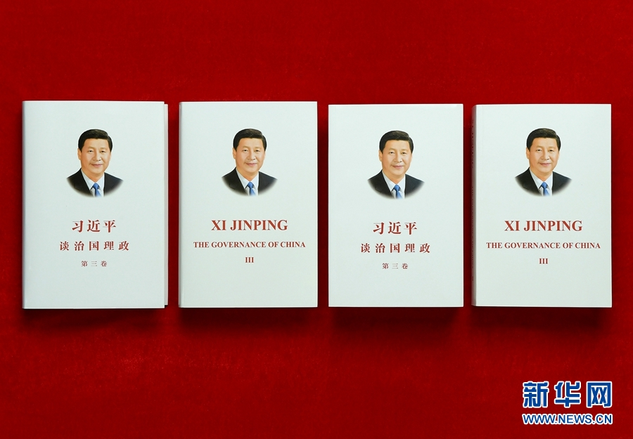
经党中央批准，中央宣传部（国务院新闻办公室）会同中央党史和文献研究院、中国外文局，编辑出版了《习近平谈治国理政》第三卷。该书收入了习近平总书记在2017年10月18日至2020年1月13日期间的报告、讲话、谈话、演讲、批示、指示、贺信等92篇，分为19个专题。
为了便于读者阅读，该书作了必要注释。该书还收入习近平总书记这段时间内的图片41幅。
19个专题，92篇文章
《习近平谈治国理政》第三卷全书以习近平总书记在中国共产党第十九次全国代表大会上的报告为开篇之作。
本书收录的19个专题分别为：
一、谱写新时代中国特色社会主义新篇章
二、坚持和加强党的全面领导
三、完善和发展我国国家制度和治理体系
四、坚持以人民为中心
五、决胜全面建成小康社会，决战脱贫攻坚
六、推动全面深化改革实现新突破
七、形成全面开放新格局
八、增强忧患意识，防范化解风险挑战
九、推动经济高质量发展
十、积极发展社会主义民主政治
十一、铸就中华文化新辉煌
十二、提高保障和改善民生水平
十三、促进人与自然和谐共生
十四、把人民军队全面建成世界一流军队
十五、维护香港、澳门长期繁荣稳定，推进祖国和平统一
十六、深入推进中国特色大国外交
十七、携手构建人类命运共同体
十八、推动共建“一带一路”走深走实
十九、不忘初心、牢记使命，把党的自我革命推向深入
在这19个专题中，每个专题收录的文章平均在5篇左右，其中第十七个专题“携手构建人类命运共同体”和第十九个专题“不忘初心、牢记使命，把党的自我革命推向深入”收录的篇目最多，均为9篇。
图片41幅
全书收入图片41幅。
第一幅图片，是国庆大典时习近平总书记在天安门城楼上检阅受阅部队的照片。
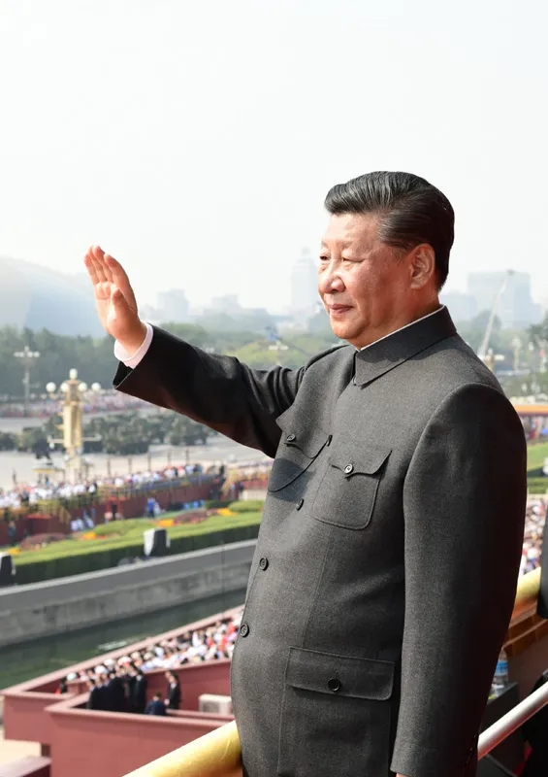
2019年10月1日，庆祝中华人民共和国成立70周年大会在北京天安门广场隆重举行。中共中央总书记、国家主席、中央军委主席习近平发表重要讲话并检阅受阅部队。这是习近平在天安门城楼上。
第二幅至二十五幅图片，均为习近平总书记出席国内重要会议、活动、考察调研、会见接见等的照片。例如：
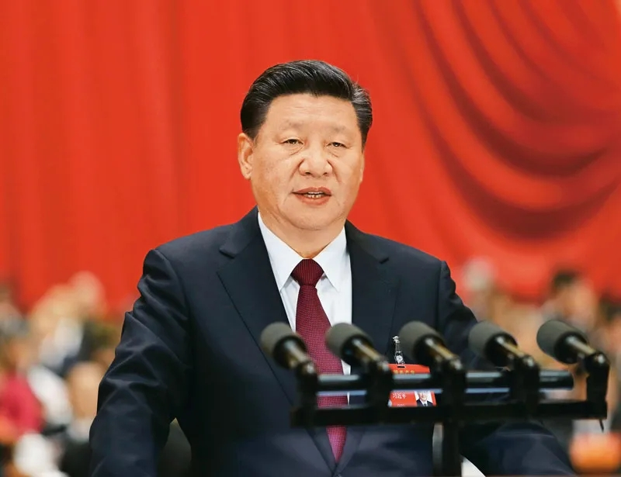
2017年10月18日，习近平在中国共产党第十九次全国代表大会上作报告。
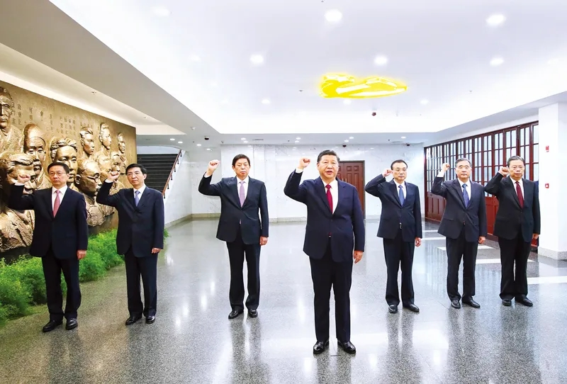
2017年10月31日，习近平带领中共中央政治局常委李克强、栗战书、汪洋、王沪宁、赵乐际、韩正，在上海中共一大会址纪念馆重温入党誓词。
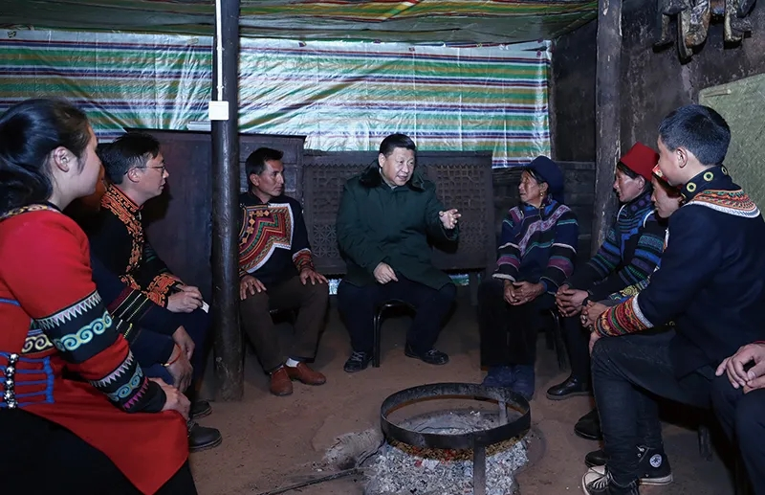
2018年2月12日，习近平在四川成都市主持召开打好精准脱贫攻坚战座谈会。这是11日，习近平在凉山彝族自治州昭觉县三岔河乡三河村节列俄阿木家中，同村民代表、驻村扶贫工作队员围坐火塘边，共谋精准脱贫之策。
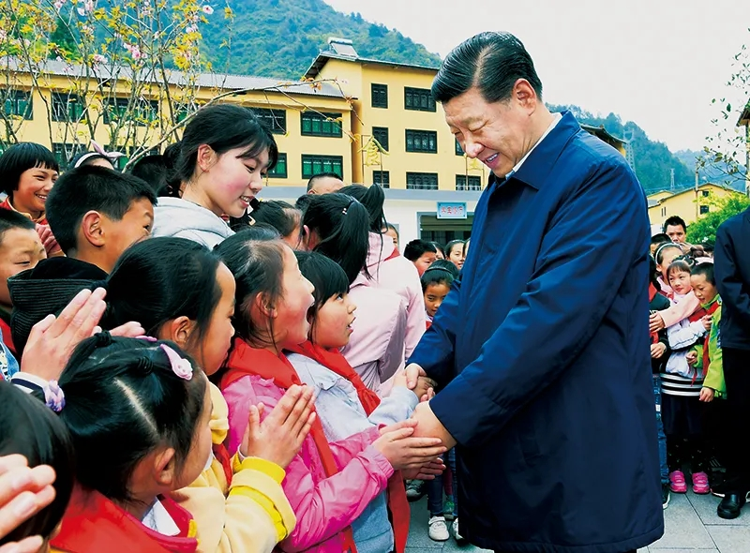
2019年4月15日至17日，习近平在重庆考察并主持召开解决“两不愁三保障”突出问题座谈会。这是15日，习近平在石柱土家族自治县中益乡小学同学生们交谈。
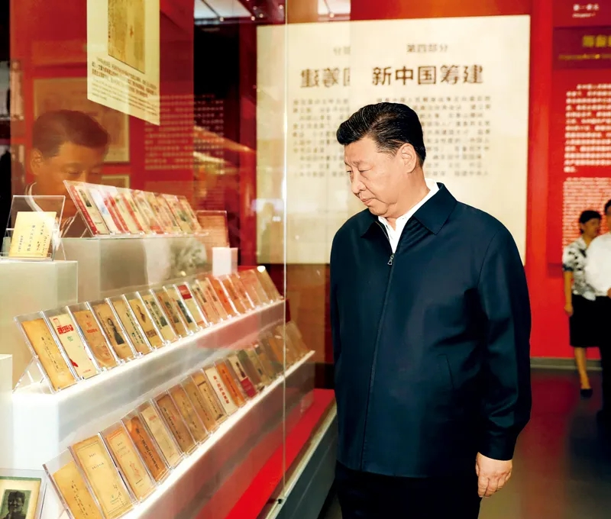
2019年9月12日，习近平视察中共中央北京香山革命纪念地，参观《为新中国奠基》主题展览。
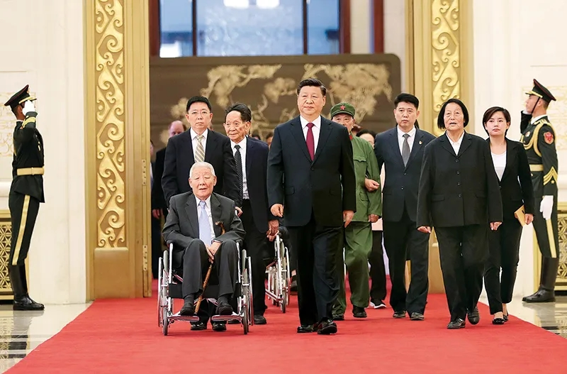
2019年9月29日，中华人民共和国国家勋章和国家荣誉称号颁授仪式在北京人民大会堂举行。这是习近平同国家勋章和国家荣誉称号获得者一同步入会场。
第二十六幅至四十一幅图片，均为习近平总书记出席重要外事活动的照片。例如：
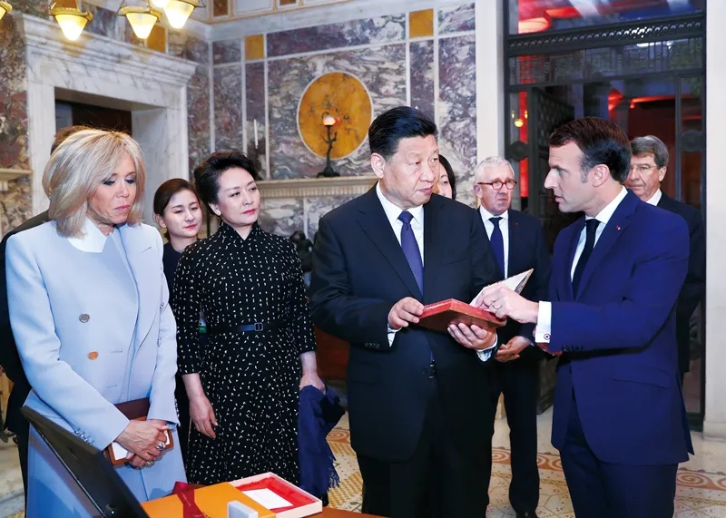
2019年3月24日，习近平在法国尼斯会见法国总统马克龙。会见前，马克龙向习近平赠送1688年法国出版的首部《论语导读》法文版原著。
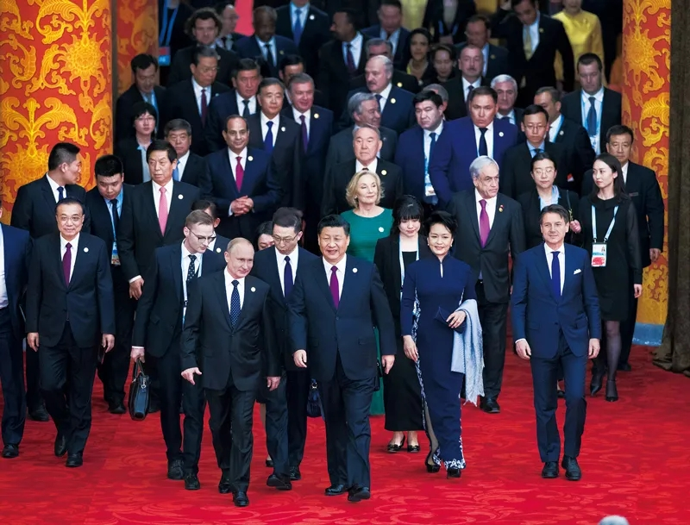
2019年4月26日，习近平和夫人彭丽媛在北京人民大会堂举行宴会，欢迎出席第二届“一带一路”国际合作高峰论坛的外方领导人夫妇及嘉宾。
权威著作怎么学
《习近平谈治国理政》第三卷生动记录了党的十九大以来以习近平同志为核心的党中央，着眼中华民族伟大复兴战略全局和世界百年未有之大变局，不忘初心、牢记使命，统揽伟大斗争、伟大工程、伟大事业、伟大梦想，团结带领全党全军全国各族人民推动党和国家各项事业取得新的重大进展的伟大实践，集中展示了马克思主义中国化的最新成果，充分体现了我们党为推动构建人类命运共同体贡献的智慧方案，是全面系统反映习近平新时代中国特色社会主义思想的权威著作。
《习近平谈治国理政》第三卷的出版发行，对于推动广大党员、干部和群众学懂弄通做实习近平新时代中国特色社会主义思想，系统掌握贯穿其中的马克思主义立场观点方法，增强“四个意识”、坚定“四个自信”、做到“两个维护”；对于帮助国际社会更好了解这一重要思想的主要内容，增进对中国共产党为什么“能”、马克思主义为什么“行”、中国特色社会主义为什么“好”的认识和理解，具有重要意义。
认真学习《习近平谈治国理政》第三卷，是用习近平新时代中国特色社会主义思想武装全党、教育人民的重大政治任务。
近日，中共中央办公厅转发了《中央宣传部、中央组织部关于认真组织学习〈习近平谈治国理政〉第三卷的通知》，并发出通知，要求各地区各部门结合实际认真贯彻落实。
通知要求：
各级党组织要精心组织、周密安排，将《习近平谈治国理政》第三卷与第一卷、第二卷作为一个整体，引导广大党员、干部读原著、学原文、悟原理。
各级党委（党组）理论学习中心组要把《习近平谈治国理政》第三卷列入学习计划，全面系统学、深入思考学、联系实际学，不断提高政治能力，切实把学习成效转化为应对风险挑战、推动事业发展的治理能力和工作水平。
各级党校（行政学院）、干部学院要把《习近平谈治国理政》第三卷纳入培训教学重要内容，各高校要将其作为师生思想政治教育的重要教材，各级党委讲师团要组织好对基层党员和群众的宣讲活动，新时代文明实践中心、县级融媒体中心和“学习强国”学习平台要创新推动党的科学理论“飞入寻常百姓家”。
通知还对抓好学习提出了“一个坚持”、“三个紧密结合”等明确要求，即：
要坚持理论联系实际的马克思主义学风，紧密结合统筹推进常态化疫情防控和经济社会发展，紧密结合改革发展稳定等各方面工作，紧密结合人民群众对美好生活的新期待，在知行合一、学以致用上下功夫，真正用党的创新理论武装头脑、指导实践、推动工作，引导广大党员、干部努力克服新冠肺炎疫情带来的不利影响，扎实做好“六稳”工作，全面落实“六保”任务，凝聚起决胜全面建成小康社会、决战脱贫攻坚、乘势而上开启全面建设社会主义现代化国家新征程的磅礴力量。

知识点！《习近平谈治国理政》第三卷重要名词速览
近期，《习近平谈治国理政》第三卷以中英文版出版，面向海内外发行。这本书是全面系统反映习近平新时代中国特色社会主义思想的权威著作，对于推动广大党员、干部和群众学懂弄通做实习近平新时代中国特色社会主义思想具有重要意义。
【1】“五位一体”总体布局
指中国特色社会主义事业总体布局，包括经济建设、政治建设、文化建设、社会建设、生态文明建设。
【2】“四个全面”战略布局
指中国特色社会主义事业战略布局，包括全面建成小康社会、全面深化改革、全面依法治国、全面从严治党。
【3】社会主义核心价值观
富强、民主、文明、和谐，自由、平等、公正、法治，爱国、敬业、诚信、友善。富强、民主、文明、和谐是国家层面的价值要求，自由、平等、公正、法治是社会层面的价值要求，爱国、敬业、诚信、友善是公民层面的价值要求。
【4】“九二共识”
指1992年11月海峡两岸关系协会与台湾海峡交流基金会，就解决两岸事务性商谈中如何表述坚持一个中国原则的问题，达成的各自以口头方式表述“海峡两岸同属一个中国，共同努力谋求国家统一”的共识。
【5】“三严三实”
指严以修身、严以用权、严以律己，谋事要实、创业要实、做人要实。
【6】“两学一做”
指学党章党规、学系列讲话，做合格党员。
【7】中央八项规定
指中共十八届中央政治局关于改进工作作风、密切联系群众的八项规定。主要内容是：改进调查研究、精简会议活动、精简文件简报、规范出访活动、改进警卫工作、改进新闻报道、严格文稿发表、厉行勤俭节约。
【8】四项基本原则
指坚持社会主义道路，坚持人民民主专政，坚持中国共产党的领导，坚持马克思列宁主义毛泽东思想。
【9】“两个一百年”奋斗目标
是建设中国特色社会主义的奋斗目标。2012年11月，中共十八大提出，在中国共产党成立100年时全面建成小康社会，在新中国成立100年时建成富强民主文明和谐的社会主义现代化国家。中共十九大提出新时代中国特色社会主义发展的战略安排：第一个阶段，从2020年到2035年，在全面建成小康社会的基础上，再奋斗15年，基本实现社会主义现代化；第二个阶段，从2035年到本世纪中叶，在基本实现现代化的基础上，再奋斗15年，把我国建成富强民主文明和谐美丽的社会主义现代化强国。
【10】“三步走”战略目标
指中国分“三步走”基本实现现代化的发展战略。1987年10月，中共十三大提出：第一步到20世纪80年代末，实现国民生产总值比1980年翻一番，解决人民的温饱问题；第二步到20世纪末，使国民生产总值再增长一倍，人民生活达到小康水平；第三步到21世纪中叶，人均国民生产总值达到中等发达国家水平，人民生活比较富裕，基本实现现代化。
【11】“三权”
指农村土地所有权、承包权、经营权。
【12】“四个意识”
指政治意识、大局意识、核心意识、看齐意识。
【13】“四个自信”
指中国特色社会主义道路自信、理论自信、制度自信、文化自信。
【14】“三会一课”
指党支部应当组织党员按期参加党员大会、党小组会和上党课，定期召开党支部委员会会议。
【15】“四风”
指形式主义、官僚主义、享乐主义和奢靡之风。
【16】监督执纪“四种形态”
指经常开展批评和自我批评、约谈函询，让“红红脸、出出汗”成为常态；党纪轻处分、组织调整成为违纪处理的大多数；党纪重处分、重大职务调整的成为少数；严重违纪涉嫌违法立案审查的成为极少数。
【17】“四个服从”
指党员个人服从党的组织，少数服从多数，下级组织服从上级组织，全党各个组织和全体党员服从党的全国代表大会和中央委员会。
【18】“两个维护”
指维护习近平总书记党中央的核心、全党的核心地位，维护党中央权威和集中统一领导。
【19】古田会议
指1929年12月在福建上杭县古田村召开的中国共产党红军第四军第九次代表大会。这次会议确立了中国共产党思想建党、政治建军的原则。
【20】“三定”
指机构设置、职能配置、人员编制规定。
【21】“两不愁三保障”
指不愁吃、不愁穿，义务教育、基本医疗和住房安全有保障。
【22】4类重点对象
指建档立卡贫困户、低保户、农村分散供养特困人员和贫困残疾人家庭。
【23】“枫桥经验”
20世纪60年代初，浙江诸暨枫桥干部群众创造了“发动和依靠群众，坚持矛盾不上交，就地解决，实现捕人少，治安好”的“枫桥经验”。此后，“枫桥经验”在实践中不断丰富发展，特别是中共十八大以来形成了特色鲜明的新时代“枫桥经验”。其内涵是，坚持和贯彻党的群众路线，在党的领导下，充分发动群众、组织群众、依靠群众解决群众自己的事情，做到“小事不出村、大事不出镇、矛盾不上交”。
【24】“三去一降一补”
指去产能、去库存、去杠杆、降成本、补短板。
【25】“两个巩固”
指巩固马克思主义在意识形态领域的指导地位，巩固全党全国人民团结奋斗的共同思想基础。
【26】“三股势力”
指暴力恐怖势力、民族分裂势力、宗教极端势力。
【27】“四大考验”
指执政考验、改革开放考验、市场经济考验、外部环境考验。
【28】“四种危险”
指精神懈怠危险、能力不足危险、脱离群众危险、消极腐败危险。
【29】“七个有之”
2014年10月，习近平在中共十八届四中全会第二次全体会议上提出：一些人无视党的政治纪律和政治规矩，为了自己的所谓仕途，为了自己的所谓影响力，搞任人唯亲、排斥异已的有之，搞团团伙伙、拉帮结派的有之，搞匿名诬告、制造谣言的有之，搞收买人心、拉动选票的有之，搞封官许愿、弹冠相庆的有之，搞自行其是、阳奉阴违的有之， 搞尾大不掉、妄议中央的也有之，如此等等。
【30】“窑洞之问”
1945年7月，民主人士黄炎培在访问延安同毛泽东谈话时说到，希望将来中国共产党建立的政权能够跳出旧政权“其兴也浡焉”、“其亡也忽焉”的周期率。毛泽东说，我们已经找到新路，我们能跳出这周期率，这条新路就是民主；只有让人民来监督政府，政府才不敢松懈；只有人人起来负责，才不会人亡政息。
【31】三大攻坚战
指防范化解重大风险、精准脱贫、污染防治攻坚战。
【32】延安整风运动
指中国共产党自1942年春至1945年春在全党范围内开展的一次马克思主义的思想教育运动。主要内容是：反对主观主义以整顿学风，反对宗派主义以整顿党风，反对党八股以整顿文风。经过这个运动，全党进一步掌握了马克思主义基本原理同中国革命具体实践的统一这样一个基本方向。因为当时中共中央所在地为延安，故称延安整风运动。
【33】“三个区分开来”
2016年1月，习近平在省部级主要领导干部学习贯彻党的十八届五中全会精神专题研讨班上提出：要把干部在推进改革中因缺乏经验、先行先试出现的失误和错误，同明知故犯的违纪违法行为区分开来；把上级尚无明确限制的探索性试验中的失误和错误，同上级明令禁止后依然我行我素的违纪违法行为区分开来；把为推动发展的无意过失，同为谋取私利的违纪违法行为区分开来，保护那些作风正派又敢作敢为、锐意进取的干部，最大限度调动广大干部的积极性、主动性、创造性，激励他们更好带领群众干事创业，确保如期全面建成小康社会，不断开创社会主义现代化建设新局面。

知识点！《习近平谈治国理政》第三卷引用诗词速览
近期，《习近平谈治国理政》第三卷以中英文版出版，面向海内外发行。这本书是全面系统反映习近平新时代中国特色社会主义思想的权威著作，对于推动广大党员、干部和群众学懂弄通做实习近平新时代中国特色社会主义思想具有重要意义。现梳理书中引用的经典诗词，便于大家更好地学习领会。
我们不需要更多的溢美之词，我们一贯欢迎客观的介绍和有益的建议，正所谓“不要人夸颜色好，只留清气满乾坤”。
——《新时代要有新气象，更要有新作为》（2017年10月25日）
【出处】元·王冕《墨梅》
【原作】
我家洗砚池头树，
朵朵花开淡墨痕。
不要人夸颜色好，
只留清气满乾坤。

人民群众拥护和支持是我们党最可靠的力量源泉。当年，“唤起工农千百万，同心干”，为我们党依靠人民赢得革命胜利凝聚了强大力量。今天，我们把人民对美好生活的向往作为奋斗目标，就是为了凝聚起同心共筑中国梦的磅礴力量。
——《增强推进党的政治建设的自觉性和坚定性》（2018年6月29日）
【出处】毛泽东《渔家傲·反第一次大“围剿”》
【原作】
万木霜天红烂漫，天兵怒气冲霄汉。雾满龙冈千嶂暗，齐声唤，前头捉了张辉瓒。
二十万军重入赣，风烟滚滚来天半。唤起工农千百万，同心干，不周山下红旗乱。

全党同志特别是各级领导干部做政治上的明白人，很重要的一条就是任何时候任何情况下都要坚定中国特色社会主义道路自信、理论自信、制度自信、文化自信，真正做到“千磨万击还坚劲，任尔东西南北风”。
——《坚持和完善中国特色社会主义制度、推进国家治理体系和治理能力现代化》（2019年10月31日）
【出处】清·郑燮《竹石》
【原作】
咬定青山不放松，
立根原在破岩中。
千磨万击还坚劲，
任尔东西南北风。

我们的头脑要特别清醒、立场要特别坚定，牢牢把握正确斗争方向，做到在各种重大斗争考验面前“不畏浮云遮望眼”，“乱云飞渡仍从容”。
——《发扬斗争精神，增强斗争本领》（2019年9月3日）
【出处1】宋·王安石《登飞来峰》
【原作1】
飞来山上千寻塔，
闻说鸡鸣见日升。
不畏浮云遮望眼，
自缘身在最高层。
【出处2】毛泽东《七绝·为李进同志题所摄庐山仙人洞照》
【原作2】
暮色苍茫看劲松，
乱云飞渡仍从容。
天生一个仙人洞，
无限风光在险峰。

创新从来都是九死一生，但我们必须有“亦余心之所善兮，虽九死其犹未悔”的豪情。我国广大科技工作者要有强烈的创新信心和决心，既不妄自菲薄，也不妄自尊大，勇于攻坚克难、追求卓越、赢得胜利，积极抢占科技竞争和未来发展制高点。
——《努力成为世界主要科学中心和创新高地》（2018年5月28日）
【出处】战国·屈原《离骚》
【原作】
……
长太息以掩涕兮，哀民生之多艰。
余虽好修姱以鞿羁兮，謇朝谇而夕替。
既替余以蕙纕兮，又申之以揽茝。
亦余心之所善兮，虽九死其犹未悔。
……

要加强传播手段和话语方式创新，让党的创新理论“飞入寻常百姓家”。
——《自觉承担起新形势下宣传思想工作的使命任务》（2018年8月21日）
【出处】唐·刘禹锡《乌衣巷》
【原作】
朱雀桥边野草花，
乌衣巷口夕阳斜。
旧时王谢堂前燕，
飞入寻常百姓家。

良好职业道德体现在执着坚守上，要有“望尽天涯路”的追求，耐得住“昨夜西风凋碧树”的清冷和“独上高楼”的寂寞，最后达到“蓦然回首，那人却在，灯火阑珊处”的领悟。
——《一个国家、一个民族不能没有灵魂》（2019年3月4日）
【出处1】宋·晏殊《鹊踏枝·槛菊愁烟兰泣露》
【原作1】
槛菊愁烟兰泣露，罗幕轻寒，燕子双飞去。明月不谙离恨苦，斜光到晓穿朱户。
昨夜西风凋碧树，独上高楼，望尽天涯路。欲寄彩笺兼尺素，山长水阔知何处？
【出处2】宋·辛弃疾《青玉案·元夕》
【原作2】
东风夜放花千树。更吹落，星如雨。宝马雕车香满路。凤箫声动，玉壶光转，一夜鱼龙舞。
蛾儿雪柳黄金缕，笑语盈盈暗香去。众里寻他千百度，蓦然回首，那人却在，灯火阑珊处。

青年要保持初生牛犊不怕虎、越是艰险越向前的刚健勇毅，勇立时代潮头，争做时代先锋。一切视探索尝试为畏途、一切把负重前行当吃亏、一切“躲进小楼成一统”逃避责任的思想和行为，都是要不得的，都是成不了事的，也是难以真正获得人生快乐的。
——《发扬五四精神，不负伟大时代》（2019年4月30日）
【出处】鲁迅《自嘲》
【原作】
运交华盖欲何求，未敢翻身已碰头。
旧帽遮颜过闹市，破船载酒泛中流。
横眉冷对千夫指，俯首甘为孺子牛。
躲进小楼成一统，管他冬夏与春秋。

奋斗是青春最亮丽的底色。“自信人生二百年，会当水击三千里。”民族复兴的使命要靠奋斗来实现，人生理想的风帆要靠奋斗来扬起。
——《发扬五四精神，不负伟大时代》（2019年4月30日）
【出处】毛泽东《对若干词句的解释》
【原作】自信人生二百年，会当水击三千里。

“青春虚度无所成，白首衔悲亦何及。”当今时代，知识更新不断加快，社会分工日益细化，新技术新模式新业态层出不穷。这既为青年施展才华、竞展风采提供了广阔舞台，也对青年能力素质提出了新的更高要求。
——《发扬五四精神，不负伟大时代》（2019年4月30日）
【出处】唐·权德舆《放歌行》
【原作】
夕阳不驻东流急，荣名贵在当年立。
青春虚度无所成，白首衔悲亦何及。
……

“迟日江山丽，春风花草香。”四月的北京，春回大地，万物复苏。很高兴同各位嘉宾相聚在雄伟的长城脚下、美丽的妫水河畔，共同拉开2019年中国北京世界园艺博览会大幕。
——《共谋绿色生活，共建美丽家园》（2019年4月28日）
【出处】唐·杜甫《绝句二首》其一
【原作】
迟日江山丽，春风花草香。
泥融飞燕子，沙暖睡鸳鸯。

党内所有的政治问题，归根到底就是对党是否忠诚。忠诚是共产党人必须具备的优秀品格。“忠诚印寸心，浩然充两间”的坚毅，“砍头不要紧，只要主义真”的无畏，腹中满是草根而宁死不屈的气节，十指钉入竹签而永不叛党的坚贞，无数先烈用鲜血诠释了对党的忠诚。
——《重整行装再出发，以永远在路上的执着把全面从严治党引向深入》（2018年1月11日）
【出处1】蔡和森《少年行——北上过洞庭有感》
【原作1】
……
匡复有吾在，
与人撑巨艰。
忠诚印寸心，
浩然充两间。
……
【出处2】夏明翰《就义诗》
【原作2】
砍头不要紧，
只要主义真。
杀了夏明翰，
还有后来人。

正所谓“生年不满百，常怀千岁忧”。坚定“四个自信”，最终要坚信共产主义、坚信马克思主义。我们身处社会主义初级阶段、干着中国特色社会主义事业，心要想着远大目标。
——《重整行装再出发，以永远在路上的执着把全面从严治党引向深入》（2018年1月11日）
【出处】汉·佚名《生年不满百》（《古诗十九首》篇目）
【原作】
生年不满百，常怀千岁忧。
昼短苦夜长，何不秉烛游！
为乐当及时，何能待来兹？
愚者爱惜费，但为后世嗤。
仙人王子乔，难可与等期。

历史和实践反复证明，一个政党有了远大理想和崇高追求，就会坚强有力，无坚不摧，无往不胜，就能经受一次次挫折而又一次次奋起；一名干部有了坚定的理想信念，站位就高了，心胸就开阔了，就能坚持正确政治方向，做到“风雨不动安如山”。
——《广大干部特别是年轻干部要做到信念坚、政治强、本领高、作风硬》（2019年3月1日）
【出处】唐·杜甫《茅屋为秋风所破歌》
【原作】
……
安得广厦千万间，大庇天下寒士俱欢颜！风雨不动安如山。呜呼！何时眼前突兀见此屋，吾庐独破受冻死亦足！

“一语不能践，万卷徒空虚。”要教育引导广大党员干部了解民情、掌握实情，搞清楚问题是什么、症结在哪里，拿出破解难题的实招、硬招。
——《准确把握“不忘初心、牢记使命”主题教育的目标要求》（2019年5月31日）
【出处】明·林鸿《饮酒》
【原作】
儒生好奇古，出口谈唐虞。
倘生羲皇前，所谈乃何如。
古人既已死，古道存遗书。
一语不能践，万卷徒空虚。
我愿但饮酒，不复知其余。
君看醉乡人，乃在天地初。

知识点！《习近平谈治国理政》第三卷两次提到这部伟大著作
《习近平谈治国理政》第三卷是全面系统反映习近平新时代中国特色社会主义思想的权威著作，对于推动广大党员、干部和群众学懂弄通做实习近平新时代中国特色社会主义思想具有重要意义。习近平在书中两次提到《共产党宣言》，这部伟大著作讲了什么？对今天有何启示？新华社《学习进行时》原创品牌栏目“讲习所”今天推出文章，为您解读。
旁征博引、画龙点睛是习近平总书记讲话和著作的一大特点。《习近平谈治国理政》第三卷延续了这一风格，书中引用的内容，从诸子百家、唐诗宋词到文学名著、马列主义经典名篇，无不给人以思想的启迪。
值得注意的是，书中有两处提到了《共产党宣言》，可见习近平对这部著作的高度重视。
哪两篇文章提到《共产党宣言》
第一处在第74页的《不断开辟当代中国马克思主义、二十一世纪马克思主义新境界》这篇文章。文章写道：“从《共产党宣言》发表到今天，170年过去了，人类社会发生了翻天覆地的变化，但马克思主义所阐述的一般原理整个来说仍然是完全正确的。”以此告诫全党同志，要坚持和运用马克思主义世界观和方法论，把这个看家本领学精悟透用好。
第二处在第529页，习近平在《牢记初心使命，推进自我革命》这篇文章中引用了《共产党宣言》中的一段话：“过去的一切运动都是少数人的，或者为少数人谋利益的运动。无产阶级的运动是绝大多数人的，为绝大多数人谋利益的独立的运动。”以此说明，我们党要将初心和使命一以贯之体现到党的全部奋斗之中，否则党就会改变性质、改变颜色，就会失去人民、失去未来。
《共产党宣言》要“多看几遍”
2012年11月29日，党的十八大闭幕后不久，习近平带领全体中央政治局常委参观《复兴之路》展览。当时的一个细节至今令人印象深刻。在一件文物前，习近平饶有兴致地向大家讲了一个故事：
一天，一个小伙子在家里奋笔疾书，妈妈在外面喊着说：“你吃粽子要加红糖水，吃了吗？”他说：“吃了吃了，甜极了。”结果老太太进门一看，这个小伙子埋头写书，嘴上全是黑墨水。结果吃错了，他旁边一碗红糖水，他没喝，把那个墨水给喝了。但是他浑然不觉啊，还说，“可甜了可甜了”。这人是谁呢？就是陈望道，他当时在浙江义乌的家里，就是写这本书。于是由此就说了一句话：真理的味道非常甜。
这本书就是《共产党宣言》的首个中文全译本。今年6月，习近平给复旦大学《共产党宣言》展示馆党员志愿服务队全体队员回信时还勉励他们说，100年前，陈望道同志翻译了首个中文全译本《共产党宣言》，为引导大批有志之士树立共产主义远大理想、投身民族解放振兴事业发挥了重要作用。现在，你们积极宣讲老校长陈望道同志追寻真理的故事，传播马克思主义理论，是一件很有意义的事情。
《共产党宣言》是一个内容丰富的理论宝库，习近平多次要求党员干部反复学习、深入研究，不断从中汲取思想营养。他说过，“如果心里觉得不踏实，就去钻研经典著作，《共产党宣言》多看几遍”。
2018年4月23日，十九届中央政治局举行第五次集体学习时，习近平深入阐释了《共产党宣言》的重大理论贡献。他强调，《共产党宣言》深刻阐述了马克思主义的科学世界观，深刻阐述了马克思主义政党的先进品格，深刻阐述了马克思主义政党的政治立场，深刻阐述了马克思主义政党的崇高理想，深刻阐述了马克思主义的革命纲领，深刻阐述了马克思主义政党的国际主义精神。《共产党宣言》是一部科学洞见人类社会发展规律的经典著作，是一部充满斗争精神、批判精神、革命精神的经典著作，是一部秉持人民立场、为人民大众谋利益、为全人类谋解放的经典著作。马克思主义理论的科学性和革命性源于辩证唯物主义和历史唯物主义的科学世界观和方法论，为我们认识世界、改造世界提供了强大思想武器，为世界社会主义指明了正确前进方向。
《共产党宣言》在中国
《共产党宣言》是第一次全面阐述科学社会主义原理的伟大著作，自1848年问世以来，已被译成200多种文字，出版数千个版本，成为世界上发行量最大的书籍之一，也成为每一个共产党员必读的经典。我们党的老一辈革命家都是受《共产党宣言》的影响而走上革命道路的。我们党的第一部党纲就是按照《共产党宣言》精神制定的。
1920年8月，陈望道翻译的首个中文全译本《共产党宣言》在上海正式出版，封面印有水红色马克思半身像，刊印量非常少，极为珍贵，是馆藏国家一级文物。
今年，恰好是《共产党宣言》中译本诞生100周年。100年来，中国已经发生了天翻地覆的变化，中国特色社会主义发展到今天这个程度，已经远超马克思、恩格斯的设想，解决中国当前发展的具体问题也不可能在《共产党宣言》中找到现成的答案。但一代代中国共产党人沿着《共产党宣言》指出的道路上下求索，中国共产党始终在理论上紧跟时代，不断认识规律，不断推进理论创新、实践创新、制度创新、文化创新以及其他各方面创新，始终坚持追寻真理的甘甜。
习近平指出，一部马克思主义发展史就是马克思、恩格斯以及他们的后继者们不断根据时代、实践、认识发展而发展的历史，是不断吸收人类历史上一切优秀思想文化成果丰富自己的历史。
当年马克思和恩格斯用各种语言为不同国家撰写了七篇序言。这充分说明，马克思主义“是一种历史的产物，它在不同的时代具有完全不同的形式，同时具有完全不同的内容”。
习近平新时代中国特色社会主义思想，就是把科学社会主义基本原则同中国具体实际、历史文化传统、时代要求紧密结合起来，并在实践中不断发展的理论结晶，是对马克思列宁主义、毛泽东思想、邓小平理论、“三个代表”重要思想、科学发展观的继承和发展，是马克思主义中国化最新成果。
习近平曾畅想，到2048年《共产党宣言》发表200周年之时，正是我们全面建成社会主义现代化强国、实现中华民族伟大复兴之际。届时，中国共产党人和中国人民将以自己的壮举进一步证明马克思主义的科学性、真理性、预见性。
让我们以实际行动迎接这个伟大时刻的到来吧!

《习近平谈治国理政》第三卷第一专题的深意
《习近平谈治国理政》第三卷是充分反映党的十九大以来习近平总书记领导全党全国各族人民攻坚克难、砥砺前行伟大实践的最新教材，是用习近平新时代中国特色社会主义思想武装全党、教育人民、推动工作的最新教材，是我们党不忘初心、牢记使命、团结带领人民创造更加幸福美好生活的最新教材，是为世界谋大同、推动构建人类命运共同体的最新教材。
这一重要著作出版以来，在广大党员、干部、群众中引起强烈反响，迅速掀起学习热潮。
一起学习该书第一专题《谱写新时代中国特色社会主义新篇章》。
一
坚持和发展中国特色社会主义，是改革开放以来我们党全部理论和实践的鲜明主题，也是习近平新时代中国特色社会主义思想的核心和灵魂。
《中共中央关于认真学习宣传贯彻党的十九大精神的决定》鲜明强调：
习近平新时代中国特色社会主义思想，从理论和实践结合上系统回答了新时代坚持和发展什么样的中国特色社会主义、怎样坚持和发展中国特色社会主义这个重大时代课题，回答了新时代坚持和发展中国特色社会主义的总目标、总任务、总体布局、战略布局和发展方向、发展方式、发展动力、战略步骤、外部条件、政治保证等基本问题，并且根据新的实践对经济、政治、法治、科技、文化、教育、民生、民族、宗教、社会、生态文明、国家安全、国防和军队、“一国两制”和祖国统一、统一战线、外交、党的建设等各方面作出理论分析和政策指导。
中国特色社会主义进入新时代，这个新时代是中国特色社会主义新时代，而不是别的什么新时代。
习近平总书记鲜明强调：“新时代中国特色社会主义是我们党领导人民进行伟大社会革命的成果，也是我们党领导人民进行伟大社会革命的继续，必须一以贯之进行下去。”
“谱写新时代中国特色社会主义新篇章”这一专题，之所以排在《习近平谈治国理政》第三卷十九个专题的第一位，其深刻道理和重大意义就在这里。
这一专题，共包含7篇重要著作，按时间顺序编排，分别是：
《全面把握中国特色社会主义进入新时代的新要求》（2017年10月25日），这是习近平总书记在中共十九届一中全会上讲话的一部分。
《全面贯彻新时代中国特色社会主义思想和基本方略》（2017年10月25日），这是习近平总书记在中共十九届一中全会上讲话的一部分。
《新时代要有新气象，更要有新作为》（2017年10月25日），这是习近平总书记在中共十九届中央政治局常委同中外记者见面时讲话的一部分。
《继续进行具有许多新的历史特点的伟大斗争》（2018年1月5日），这是习近平总书记在新进中央委员会的委员、候补委员和省部级主要领导干部学习贯彻习近平新时代中国特色社会主义思想和党的十九大精神研讨班开班式上的讲话要点。
《不断开辟当代中国马克思主义、二十一世纪马克思主义新境界》（2018年5月4日），这是习近平总书记在纪念马克思诞辰200周年大会上讲话的一部分。
《胸怀两个大局，做好自己的事情》（2019年5月21日），这是习近平总书记在推动中部地区崛起工作座谈会上讲话的一部分。
《在庆祝中华人民共和国成立七十周年大会上的讲话》（2019年10月1日） 。
二
在《全面把握中国特色社会主义进入新时代的新要求》一文中，习近平总书记强调指出，“中国特色社会主义进入了新时代，这是我国发展新的历史方位”，对全党同志适应新时代中国特色社会主义的发展要求，团结带领全国各族人民奋力谱写全面建成小康社会、全面建设社会主义现代化国家新篇章，提出了提高“五大思维能力”、增强“四性”、做到“四个更好”的新要求：
提高战略思维、创新思维、辩证思维、法治思维、底线思维能力；
增强工作的原则性、系统性、预见性、创造性；
更好把握国内外形势发展变化，更好贯彻党的理论和路线方针政策，更好贯彻党的十九大确定的大政方针、发展战略、政策措施，更好推进中国特色社会主义伟大事业和党的建设新的伟大工程。

在《全面贯彻新时代中国特色社会主义思想和基本方略》一文中，习近平总书记重点阐述了两个方面的重大问题：
第一，新时代中国特色社会主义思想和基本方略是怎么来的。习近平总书记鲜明指出，“新时代中国特色社会主义思想和基本方略，不是从天上掉下来的，不是主观臆想出来的，而是党的十八大以来，在新中国成立特别是改革开放以来我们党推进理论创新和实践创新的基础上，全党全国各族人民进行艰辛理论探索的成果，是全党全国各族人民创新创造的智慧结晶”。
第二，如何贯彻新时代中国特色社会主义思想和基本方略。习近平总书记强调，“在新时代的征程上，全党同志一定要弘扬理论联系实际的学风，紧密联系党和国家事业发生的历史性变革，紧密联系中国特色社会主义进入新时代的新实际，紧密联系我国社会主要矛盾的重大变化，紧密联系‘两个一百年’奋斗目标和各项任务，自觉运用理论指导实践，使各方面工作更符合客观规律、科学规律的要求，不断提高新时代坚持和发展中国特色社会主义的能力，把党的科学理论转化为万众一心推动实现‘两个一百年’奋斗目标、实现中华民族伟大复兴中国梦的强大力量”。
在《新时代要有新气象，更要有新作为》一文中，习近平总书记强调：“中共十九大到二十大的5年，正处在实现‘两个一百年’奋斗目标的历史交汇期，第一个百年目标要实现，第二个百年奋斗目标要开篇。这其中有一些重要的时间节点，是我们工作的坐标。”
一是2018年迎来改革开放40周年，强调“我们将总结经验、乘势而上，继续推进国家治理体系和治理能力现代化，坚定不移深化各方面改革，坚定不移扩大开放，使改革和开放相互促进、相得益彰”。
二是2019年迎来中华人民共和国成立70周年，强调“我们将继续落实好‘十三五’规划确定的各项任务，并对未来发展作出新的规划，推动各项事业全面发展，把我们的人民共和国建设得更加繁荣富强”。
三是2020年将全面建成小康社会，强调“全面建成小康社会，一个也不能少；共同富裕路上，一个也不能掉队”。
四是2021年将迎来中国共产党成立100周年，强调“中国共产党立志于中华民族千秋伟业，百年恰是风华正茂！”；“实践充分证明，中国共产党能够带领人民进行伟大的社会革命，也能够进行伟大的自我革命”。
在《继续进行具有许多新的历史特点的伟大斗争》一文中，习近平总书记着眼党和国家事业发展大局，深刻提出“三个一以贯之”的要求，即：
坚持和发展中国特色社会主义要一以贯之
推进党的建设新的伟大工程要一以贯之
增强忧患意识、防范风险挑战要一以贯之
关于坚持和发展中国特色社会主义，总书记强调，“新时代中国特色社会主义是我们党领导人民进行伟大社会革命的成果，也是我们党领导人民进行伟大社会革命的继续，必须一以贯之进行下去”。
关于推进党的建设新的伟大工程，总书记强调，“要把新时代坚持和发展中国特色社会主义这场伟大社会革命进行好，我们党必须勇于进行自我革命，把党建设得更加坚强有力”。
关于增强忧患意识、防范风险挑战，总书记强调，“面对波谲云诡的国际形势、复杂敏感的周边环境、艰巨繁重的改革发展稳定任务，我们既要有防范风险的先手，也要有应对和化解风险挑战的高招；既要打好防范和抵御风险的有准备之战，也要打好化险为夷、转危为机的战略主动战”。
总之，“我们要继续进行具有许多新的历史特点的伟大斗争，准备战胜一切艰难险阻，朝着我们党确立的伟大目标奋勇前进” 。
在《不断开辟当代中国马克思主义、二十一世纪马克思主义新境界》一文中，习近平总书记强调指出：
“中国共产党之所以能够历经艰难困苦而不断发展壮大，很重要的一个原因就是我们党始终重视思想建党、理论强党，使全党始终保持统一的思想、坚定的意志、协调的行动、强大的战斗力。”
“我们要赢得优势、赢得主动、赢得未来，必须不断提高运用马克思主义分析和解决实际问题的能力，不断提高运用科学理论指导我们应对重大挑战、抵御重大风险、克服重大阻力、化解重大矛盾、解决重大问题的能力，以更宽广的视野、更长远的眼光来思考把握未来发展面临的一系列重大问题，不断坚定马克思主义信仰和共产主义理想。”
总书记指出，“从《共产党宣言》发表到今天，170年过去了，人类社会发生了翻天覆地的变化，但马克思主义所阐述的一般原理整个来说仍然是完全正确的”，全党同志必须“真正把马克思主义这个看家本领学精悟透用好”。
理论的生命力在于不断创新。总书记强调，推动马克思主义不断发展是中国共产党人的神圣职责，要“不断深化对共产党执政规律、社会主义建设规律、人类社会发展规律的认识，不断开辟当代中国马克思主义、21世纪马克思主义新境界！”
在《胸怀两个大局，做好自己的事情》一文中，习近平总书记对“两个大局”作出了深刻阐述，强调：
“领导干部要胸怀两个大局，一个是中华民族伟大复兴的战略全局，一个是世界百年未有之大变局，这是我们谋划工作的基本出发点。”
从这两个大局出发，总书记强调，当前我国仍处于发展的重要战略机遇期，但面临的国际形势日趋错综复杂。“我们要清醒认识国际国内各种不利因素的长期性、复杂性，妥善做好应对各种困难局面的准备。最重要的还是做好我们自己的事情”。
在《在庆祝中华人民共和国成立七十周年大会上的讲话》一文中，习近平总书记深情回顾、深刻总结了新中国70年的辉煌历程和伟大成就，向全世界庄严宣告：
今天，社会主义中国巍然屹立在世界东方，没有任何力量能够撼动我们伟大祖国的地位，没有任何力量能够阻挡中国人民和中华民族的前进步伐。
总书记强调，前进征程上：
我们要坚持中国共产党领导，坚持人民主体地位，坚持中国特色社会主义道路，全面贯彻执行党的基本理论、基本路线、基本方略，不断满足人民对美好生活的向往，不断创造新的历史伟业。
我们要坚持“和平统一、一国两制”的方针，保持香港、澳门长期繁荣稳定，推动海峡两岸关系和平发展，团结全体中华儿女，继续为实现祖国完全统一而奋斗。
我们要坚持和平发展道路，奉行互利共赢的开放战略，继续同世界各国人民一道推动共建人类命运共同体。
中国人民解放军和人民武装警察部队要永葆人民军队性质、宗旨、本色，坚决维护国家主权、安全、发展利益，坚决维护世界和平。
总书记指出：“中国的昨天已经写在人类的史册上，中国的今天正在亿万人民手中创造，中国的明天必将更加美好。”
号召全党全军全国各族人民：
“更加紧密地团结起来，不忘初心，牢记使命，继续把我们的人民共和国巩固好、发展好，继续为实现‘两个一百年’奋斗目标、实现中华民族伟大复兴的中国梦而努力奋斗！”
三
“谱写新时代中国特色社会主义新篇章”这一专题，集中反映了党的十九大以来习近平总书记关于坚持和发展中国特色社会主义的重要论述。
学习这一专题，对我们学好《习近平谈治国理政》第三卷，从整体上把握这一权威著作的核心要义、精神实质、实践要求，具有重要意义。
要通过学习这一专题，进一步增强“四个意识”，坚定“四个自信”，做到“两个维护”，始终在思想上政治上行动上同以习近平同志为核心的党中央保持高度一致；进一步深入学习把握习近平新时代中国特色社会主义思想，真正学深悟透、融会贯通；进一步弘扬理论联系实际的学风，把学习《习近平谈治国理政》第三卷特别是这一专题的思想认识成果转化为应对风险挑战、推动事业发展的能力水平，把新时代坚持和发展中国特色社会主义伟大事业不断推向前进。

《习近平谈治国理政》第三卷第二专题这样阐释党的领导
《习近平谈治国理政》第三卷是充分反映党的十九大以来习近平总书记领导全党全国各族人民攻坚克难、砥砺前行伟大实践的最新教材，是用习近平新时代中国特色社会主义思想武装全党、教育人民、推动工作的最新教材，是我们党不忘初心、牢记使命、团结带领人民创造更加幸福美好生活的最新教材，是为世界谋大同、推动构建人类命运共同体的最新教材。
这一重要著作出版以来，在广大党员、干部、群众中引起强烈反响，迅速掀起学习热潮。
今天，学习该书第二专题《坚持和加强党的全面领导》。

一
“中国特色社会主义最本质的特征是中国共产党领导，中国特色社会主义制度的最大优势是中国共产党领导，党是最高政治领导力量。”“党政军民学，东西南北中，党是领导一切的。”
党的十八大以来，习近平总书记着眼中华民族伟大复兴战略全局和世界百年未有之大变局，站在新时代坚持和发展中国特色社会主义的政治高度，从根本上深刻阐明了坚持党对一切工作领导的重大意义、方向原则、体制机制、方式方法等重大问题，有力引领党充分发挥总揽全局、协调各方的领导核心作用，推动党和国家事业取得历史性成就、发生历史性变革。
坚持和加强党的全面领导，关系党和国家前途命运，我们的全部事业都建立在这个基础之上，都根植于这个最本质特征和最大优势。
总书记特别强调：
在坚持党的领导这个决定党和国家前途命运的重大原则问题上，全党全国必须保持高度的思想自觉、政治自觉、行动自觉。
脑子要特别清醒、眼睛要特别明亮、立场要特别坚定，绝不能有任何含糊和动摇。
“坚持和加强党的全面领导”这一专题，共收录4篇重要著作，分别是：
《不断增强“四个意识”、坚定“四个自信”、做到“两个维护”》，这是习近平总书记2017年10月25日至2019年5月31日期间关于不断增强“四个意识”、坚定“四个自信”、做到“两个维护”论述的节录。共收录8条，分别选自：
2017年10月25日在中共十九届一中全会上的讲话；
2017年12月25日—26日在主持中共中央政治局民主生活会时的讲话要点；
2018年1月11日在中共十九届中央纪委二次全会上的讲话；
2018年7月3日在全国组织工作会议上的讲话；
2019年1月11日在中共十九届中央纪委三次全会上的讲话要点；
2019年2月27日为第五批全国干部学习培训教材所作的《序言》；
2019年5月31日在“不忘初心、牢记使命”主题教育工作会议上的讲话。
《着力从制度安排上发挥党的领导这个最大体制优势》（2018年2月26日），这是习近平总书记在中共十九届三中全会上所作的《关于深化党和国家机构改革决定稿和方案稿的说明》的一部分。
《增强推进党的政治建设的自觉性和坚定性》（2018年6月29日），这是习近平总书记在主持中共十九届中央政治局第六次集体学习时的讲话。
《带头做到“两个维护”，着力推进中央和国家机关党的政治建设》（2019年7月9日），这是习近平总书记在中央和国家机关党的建设工作会议上讲话的一部分。
二
在《不断增强“四个意识”、坚定“四个自信”、做到“两个维护”》一文中，习近平总书记从不同方面、不同角度对党员干部反复强调了这样的要求，即：
坚持党的领导，首先是、最根本的也是坚持党中央权威和集中统一领导，任何时候任何情况下都不能含糊，不能动摇。
必须旗帜鲜明讲政治，当政治上的明白人，自觉做到党中央提倡的坚决响应、党中央决定的坚决执行、党中央禁止的坚决不做，执行党中央决策部署不讲条件、不打折扣、不搞变通。
总书记特别指出，增强“四个意识”、坚定“四个自信”、做到“两个维护”，是具体的不是抽象的，领导干部特别是高级干部必须从知行合一的角度审视自己、要求自己、检查自己。
如何不断增强“四个意识”、坚定“四个自信”、做到“两个维护”？
最根本的，就是要坚持思想建党、理论强党，坚持把学习贯彻习近平新时代中国特色社会主义思想作为首要任务，坚持学思用贯通、知信行统一，推动广大党员干部全面系统学、深入思考学、联系实际学，不断增强“四个意识”、坚定“四个自信”、做到“两个维护”，筑牢信仰之基、补足精神之钙、把稳思想之舵。
在《着力从制度安排上发挥党的领导这个最大体制优势》一文中，习近平总书记强调指出，加强党的全面领导是深化党和国家机构改革必须坚持的重要原则，并着重阐明了两个重大问题。
一是在我国政治生活中，党是居于领导地位的，加强党的集中统一领导，支持人大、政府、政协和监察机关、审判机关、检察机关、人民团体、企事业单位、社会组织履行职能、开展工作、发挥作用，这两个方面是统一的。
二是全面加强党的领导同坚持以人民为中心是高度统一的。深化党和国家机构改革的目的是更好推进党和国家事业发展，更好满足人民日益增长的美好生活需要，更好推动人的全面发展、社会全面进步、人民共同富裕。
在《增强推进党的政治建设的自觉性和坚定性》一文中，习近平总书记强调指出，“党的政治建设是党的根本性建设，要把党的政治建设摆在首位，以党的政治建设为统领”，“加强党的政治建设任重道远，必须常抓不懈”。
总书记着重从把准政治方向、坚持党的政治领导等七个方面，深入系统阐释了新时代党的政治建设的重大理论和实践问题。
关于把准政治方向。习近平总书记指出：“我们所要坚守的政治方向，就是共产主义远大理想和中国特色社会主义共同理想、‘两个一百年’奋斗目标，就是党的基本理论、基本路线、基本方略。”
关于坚持党的政治领导。习近平总书记指出：“最重要的是坚持党中央权威和集中统一领导，这要作为党的政治建设的首要任务。”
关于夯实政治根基。习近平总书记指出：“加强党的政治建设，要紧扣民心这个最大的政治，把赢得民心民意、汇集民智民力作为重要着力点。”
关于涵养政治生态。习近平总书记指出：“营造良好政治生态是一项长期任务，必须作为党的政治建设的基础性、经常性工作，浚其源、涵其林，养正气、固根本，锲而不舍、久久为功。”
关于防范政治风险。习近平总书记指出：“新形势下，我国面临复杂多变的发展和安全环境，各种可以预见和难以预见的风险因素明显增多，如果得不到及时有效控制也有可能演变为政治风险。全党同志特别是各级领导干部必须增强风险意识，提高防范政治风险能力。”
关于永葆政治本色。习近平总书记指出：“加强党的政治建设，必须以永远在路上的坚定和执着，坚决把反腐败斗争进行到底，使我们党永不变质、永不变色。”
关于提高政治能力。习近平总书记指出：“党的政治建设落实到干部队伍建设上，就要不断提高各级领导干部特别是高级干部把握方向、把握大势、把握全局的能力，辨别政治是非、保持政治定力、驾驭政治局面、防范政治风险的能力。提高政治能力，很重要的一条就是要善于从政治上分析问题、解决问题。”
在《带头做到“两个维护”，着力推进中央和国家机关党的政治建设》一文中，习近平总书记强调指出，“中央和国家机关是践行‘两个维护’的第一方阵”，“带头做到‘两个维护’，是加强中央和国家机关党的建设的首要任务”。同时，总书记还深刻阐述了“两个维护”的科学内涵和基本要求。
关于“两个维护”的科学内涵。习近平总书记强调：“‘两个维护’的内涵是特定的、统一的，全党看齐只能向党中央看齐，不能在部门打着维护党中央权威的旗号损害民主集中制。”
关于“两个维护”的基本要求。习近平总书记强调，“讲政治是具体的，‘两个维护’要体现在坚决贯彻党中央决策部署的行动上，体现在履职尽责、做好本职工作的实效上，体现在党员、干部的日常言行上”；“带头做到‘两个维护’，从根本上讲就是要做到对党忠诚”；“带头做到‘两个维护’，既要体现高度的理性认同、情感认同，又要有坚决的维护定力和能力”。
三
“坚持和加强党的全面领导”这一专题集中反映了习近平总书记关于新时代坚持和加强党的全面领导的重要思想，具有很强的思想性、理论性、现实性、指导性。
从嘉兴南湖的一叶扁舟，到中国号巍巍巨轮，坚持党的全面领导，是创造中国奇迹的核心密码，是实现中华民族伟大复兴的根本保证。前进征程上，形势越是复杂、任务越是艰巨，就越要坚持和加强党的全面领导。
在《贯彻落实新时代党的组织路线，不断把党建设得更加坚强有力》这篇重要文章中，习近平总书记深刻指出：
现在，第一个百年奋斗目标即将胜利实现，我们即将开启全面建设社会主义现代化国家、实现第二个百年奋斗目标的新征程。当前，国际局势正在发生深刻复杂的变化，我们面临着许多可以预料和难以预料的风险挑战。
面对复杂形势和艰巨任务，我们要全面把握世界百年未有之大变局和中华民族伟大复兴战略全局，有力应对重大挑战、抵御重大风险、克服重大阻力、化解重大矛盾，进行具有许多新的历史特点的伟大斗争，实现中华民族伟大复兴，最根本的保证还是党的领导。
深入学习领会这一专题，对全党全国各族人民进一步增强“四个意识”、坚定“四个自信”、做到“两个维护”，凝聚起决胜全面建成小康社会、决战脱贫攻坚，乘势而上书写新时代中国特色社会主义新篇章的磅礴力量，具有重大而深远的意义。

《习近平谈治国理政》第三卷第三专题谈了国家制度和治理体系这个重大问题
《习近平谈治国理政》第三卷是充分反映党的十九大以来习近平总书记领导全党全国各族人民攻坚克难、砥砺前行伟大实践的最新教材，是用习近平新时代中国特色社会主义思想武装全党、教育人民、推动工作的最新教材，是我们党不忘初心、牢记使命、团结带领人民创造更加幸福美好生活的最新教材，是为世界谋大同、推动构建人类命运共同体的最新教材。
这一重要著作出版以来，在广大党员、干部、群众中引起强烈反响，迅速掀起学习热潮。
今天，一起学习该书第三专题《完善和发展我国国家制度和治理体系》。

（一）
我国国家制度和国家治理体系具有多方面的显著优势。对此，党的十九届四中全会主要从十三个方面作出了梳理概括。这些显著优势，是我们坚定中国特色社会主义“四个自信”的基本依据。
当今世界正经历百年未有之大变局，我国正处在实现中华民族伟大复兴关键时期。要战胜前进道路上的各种风险挑战，顺利实现“两个一百年”奋斗目标，实现中华民族伟大复兴的中国梦，必须在完善和发展我国国家制度和治理体系上下更大功夫，更好把我国制度优势转化为国家治理效能。
“完善和发展我国国家制度和治理体系”这一专题，共包含习近平总书记十九大以来在这一方面的3篇重要著作，分别是：
《继续完善党和国家机构职能体系》（2019年7月5日），这是习近平总书记在深化党和国家机构改革总结会议上的讲话要点。
《关于〈中共中央关于坚持和完善中国特色社会主义制度、推进国家治理体系和治理能力现代化若干重大问题的决定〉的说明》（2019年10月28日），这是习近平总书记在中共十九届四中全会上所作的说明。
《坚持和完善中国特色社会主义制度、推进国家治理体系和治理能力现代化》（2019年10月31日），这是习近平总书记在中共十九届四中全会第二次全体会议上讲话的一部分。
（二）
在《继续完善党和国家机构职能体系》一文中，习近平总书记深刻阐明了深化党和国家机构改革的重大意义。总书记指出，深化党和国家机构改革：
是对党和国家组织结构和管理体制的一次系统性、整体性重构，
是贯彻落实党的十九大决策部署的一个重要举措，
是全面深化改革的一个重大动作，
是推进国家治理体系和治理能力现代化的一次集中行动。
总书记概括了深化党和国家机构改革六个“坚持”的宝贵经验，即：
坚持党对机构改革的全面领导，
坚持不立不破、先立后破，
坚持推动机构职能优化协同高效，
坚持中央和地方一盘棋，
坚持改革和法治相统一相协调，
坚持把思想政治工作贯穿改革全过程。
完成组织架构重建、实现机构职能调整，只是解决了“面”上的问题，真正要发生“化学反应”，还有大量工作要做。总书记对巩固机构改革成果、推进全面深化改革作出了全面部署，强调：
要以坚持和加强党的全面领导为统领，以推进党和国家机构职能优化协同高效为着力点，把机构职责调整优化同健全完善制度机制有机统一起来、把加强党的长期执政能力建设同提高国家治理水平有机统一起来，继续巩固机构改革成果。
要用好机构改革创造的有利条件，推动全面深化改革向纵深发展，以深化党和国家机构改革新成效，推动开创全面深化改革新局面。
在《关于〈中共中央关于坚持和完善中国特色社会主义制度、推进国家治理体系和治理能力现代化若干重大问题的决定〉的说明》一文中，总书记从决定稿起草背景和考虑、起草过程、决定稿的基本框架三个方面作了说明。
关于决定稿起草背景和考虑。习近平总书记指出，主要有3个方面考虑。
第一，这是实现“两个一百年”奋斗目标的重大任务。
第二，这是把新时代改革开放推向前进的根本要求。
第三，这是应对风险挑战、赢得主动的有力保证。
关于决定稿起草过程。习近平总书记详细说明了文件起草过程中的各个主要环节、征求意见建议及修改落实的总体情况。
关于决定稿的基本框架。习近平总书记指出：
决定稿总体考虑是，紧扣“坚持和完善中国特色社会主义制度、推进国家治理体系和治理能力现代化”这个主题，从党的十九大确立的战略目标和重大任务出发，着眼于坚持和巩固中国特色社会主义制度、确保党长期执政和国家长治久安，着眼于完善和发展中国特色社会主义制度、全面建设社会主义现代化国家，着眼于充分发挥中国特色社会主义制度优越性、推进国家治理体系和治理能力现代化，全面总结党领导人民在我国国家制度建设和国家治理方面取得的成就、积累的经验、形成的原则，重点阐述坚持和完善支撑中国特色社会主义制度的根本制度、基本制度、重要制度，部署需要深化的重大体制机制改革、需要推进的重点工作任务。
总书记还就决定稿的三大板块、15个部分作了简要说明。
在《坚持和完善中国特色社会主义制度、推进国家治理体系和治理能力现代化》一文中，习近平总书记对学习好贯彻好党的十九届四中全会精神，从两个方面提出了要求：一是坚定中国特色社会主义制度自信，二是抓好全会精神贯彻落实。
关于坚定中国特色社会主义制度自信，习近平总书记从中国特色社会主义制度和国家治理体系具有深厚的历史底蕴、多方面的显著优势、丰富的实践成果三个方面进行了深刻阐述，强调：
全党同志特别是各级领导干部做政治上的明白人，很重要的一条就是任何时候任何情况下都要坚定中国特色社会主义道路自信、理论自信、制度自信、文化自信，真正做到“千磨万击还坚劲，任尔东西南北风”。
关于全会精神的贯彻落实，习近平总书记从坚持和巩固、完善和发展、遵守和执行三个方面提出明确要求：
第一，毫不动摇坚持和巩固中国特色社会主义制度。
第二，与时俱进完善和发展中国特色社会主义制度和国家治理体系。
第三，严格遵守和执行制度。
（三）
在党的十八大以来治国理政的伟大实践中，习近平总书记胸怀中华民族伟大复兴的战略全局和世界百年未有之大变局，以高瞻远瞩的战略眼光和强烈的历史担当，创造性提出“国家治理体系和治理能力现代化”这个重大命题，作出一系列重要论述和重大部署，有效推动中国特色社会主义制度更加完善、国家治理体系和治理能力现代化明显提高。
“完善和发展我国国家制度和治理体系”这一专题，集中反映了习近平总书记党的十九大以来关于“坚持和完善中国特色社会主义制度、推进国家治理体系和治理能力现代化”的重要论述。
深入学习领会这一专题，以及党的十八大以来总书记在这方面的一系列重要论述，对于我们进一步坚定中国特色社会主义制度自信，推进国家治理体系和治理能力现代化，更好应对风险挑战，赢得发展主动，具有十分重要的意义。
新时代新实践，在习近平总书记系列重要论述指引下，中国特色社会主义制度和国家治理体系必将更加成熟定型，更好转化为国家治理效能，服务和保障中华民族伟大复兴千秋伟业。

《习近平谈治国理政》第三卷第四专题：“坚持以人民为中心”
《习近平谈治国理政》第三卷是充分反映党的十九大以来习近平总书记领导全党全国各族人民攻坚克难、砥砺前行伟大实践的最新教材，是用习近平新时代中国特色社会主义思想武装全党、教育人民、推动工作的最新教材，是我们党不忘初心、牢记使命、团结带领人民创造更加幸福美好生活的最新教材，是为世界谋大同、推动构建人类命运共同体的最新教材。
这一重要著作出版以来，在广大党员、干部、群众中引起强烈反响，迅速掀起学习热潮。
今天，一起学习该书第四专题《坚持以人民为中心》。
（一）
“人民是历史的创造者、人民是真正的英雄”。《习近平谈治国理政》第三卷，与第一卷、第二卷的一个共同之处，就是“人民至上”这条红线一以贯之，充分彰显了“坚持以人民为中心”这一新时代坚持和发展中国特色社会主义的根本立场。
第四专题《坚持以人民为中心》共收录4篇重要著作，分别是：
《我们的目标就是让全体中国人都过上更好的日子》（2017年11月30日）。
《人民是我们党执政的最大底气》（2018年3月1日—2019年12月27日）。
《始终把人民放在心中最高位置》（2018年3月20日）。
《我将无我，不负人民》（2019年3月22日）。
（二）
第一篇：《我们的目标就是让全体中国人都过上更好的日子》
这篇重要文章，是2017年11月30日习近平总书记在会见出席“2017从都国际论坛”的世界领袖联盟成员时的讲话要点。
在这篇重要文章中，习近平总书记着重介绍了中国发展道路等问题，指出：
中国发展道路，就是中国特色社会主义道路。我们走这条道路，是历史的选择、人民的选择。在中国特色社会主义进入新时代、社会主要矛盾转化为人民日益增长的美好生活需要和不平衡不充分的发展之间的矛盾后，我们要“着力提升发展质量和效益，更好满足人民多方面日益增长的需要，更好促进人的全面发展、全体人民共同富裕”。
在文章的最后，总书记强调指出：
我们的目标很宏伟，但也很朴素，归根结底就是让全体中国人都过上更好的日子。我们有充分的信心实现我们的目标。
（三）
第二篇：《人民是我们党执政的最大底气》
这篇重要文章，是习近平总书记2018年3月1日至2019年12月27日期间有关人民是我们党执政的最大底气论述的节录，共分7个小节，分别选自：
2018年3月1日在纪念周恩来同志诞辰120周年座谈会上的讲话；
2018年4月24日—28日在湖北考察时的讲话要点；
2018年5月4日在纪念马克思诞辰200周年大会上的讲话；
2019年4月15日—17日在重庆考察并主持召开解决“两不愁三保障”突出问题座谈会时的讲话；
2019年5月31日在“不忘初心、牢记使命”主题教育工作会议上的讲话；
2019年7月15日—16日在内蒙古考察并指导开展“不忘初心、牢记使命”主题教育时的讲话要点；
2019年12月26日—27日在主持中共中央政治局“不忘初心、牢记使命”专题民主生活会时的讲话要点。
在这篇节录中，总书记强调，“人民是党执政的最大底气”，“是党执政最深厚的根基”，“是我们共和国的坚实根基”，“是我们强党兴国的根本所在”。正是从这个意义上讲，“民心是最大的政治”。
中国共产党和中国人民鱼水情深。党来自人民、植根人民，为人民而生、因人民而兴。“我们是全心全意为人民服务的党，追求老百姓的幸福。”“党除了人民利益之外没有自己的特殊利益，党的一切工作都是为了实现好、维护好、发展好最广大人民根本利益”。在革命、建设、改革的每一个关键阶段、每一次重大关头，我们党都始终紧紧依靠人民，共同战胜困难、一起迎接胜利。
“不忘初心、牢记使命，说到底是为什么人、靠什么人的问题。”总书记要求“各级领导干部要牢记全心全意为人民服务的宗旨”，“想问题、作决策、办事情都要站在群众的立场上，通过各种途径了解群众的意见和要求、批评和建议，真抓实干解民忧、纾民怨、暖民心，让人民群众获得感、幸福感、安全感更加充实、更有保障、更可持续”。
（四）
第三篇：《始终把人民放在心中最高位置》
2018年3月20日，在第十三届全国人民代表大会第一次会议闭幕式上，3天前全票当选、继续担任国家主席、中央军委主席的习近平总书记发表重要讲话，深情讴歌伟大的中国人民、伟大的中华民族、伟大的民族精神。
《始终把人民放在心中最高位置》一文，是这篇重要讲话的一部分。
在这篇重要文章中，习近平总书记鲜明强调了中国共产党的人民立场，指出“人民是历史的创造者，人民是真正的英雄”，强调“我国是工人阶级领导的、以工农联盟为基础的人民民主专政的社会主义国家，国家一切权力属于人民”。
对一切国家机关工作人员，他提出“一个牢记”、“三个始终”的明确要求：
牢记我们的共和国是中华人民共和国，始终要把人民放在心中最高的位置，始终全心全意为人民服务，始终为人民利益和幸福而努力工作。
“中国人民在长期奋斗中培育、继承、发展起来的伟大民族精神，为中国发展和人类文明进步提供了强大精神动力。”
在这篇重要讲话中，习近平总书记回溯数千年历史，从伟大创造精神、伟大奋斗精神、伟大团结精神、伟大梦想精神四个方面，深刻揭示了伟大民族精神的丰富内涵，深情歌颂了中国人民的优秀禀赋和可贵品质。
“中国人民是具有伟大创造精神的人民。”总书记回顾历史，用“五个伟大”，即伟大思想巨匠、伟大科技成果、伟大文艺作品、伟大史诗、伟大工程，深情而豪迈地赞扬中国人民的伟大创造精神。这些伟大创造，为灿烂辉煌的中华文明提供了生生不息的内生动力，为生机勃勃的中华民族源源不断注入新鲜血液，彪炳人类文明发展史册。
“今天，中国人民的创造精神正在前所未有地迸发出来，推动我国日新月异向前发展，大踏步走在世界前列”。展望未来，习近平总书记信心满怀：“中国人民始终发扬这种伟大创造精神，我们就一定能够创造出一个又一个人间奇迹！”
“中国人民是具有伟大奋斗精神的人民。”总书记从八个方面高度概括了中国人民“革故鼎新、自强不息”取得的成果，指出“今天，中国人民拥有的一切，凝聚着中国人的聪明才智，浸透着中国人的辛勤汗水，蕴涵着中国人的巨大牺牲”。党的十八大以来，习近平总书记高度重视弘扬奋斗精神，作出一系列重要论述，深刻阐明奋斗的重要意义、指明了中国人民奋斗的方向。
在这篇重要讲话中，总书记向亿万人民再次发出奋进新时代的伟大号召：只要发扬伟大奋斗精神，“我们就一定能够达到创造人民更加美好生活的宏伟目标”！
“中国人民是具有伟大团结精神的人民。”总书记回眸历史，着重从两个方面对伟大团结精神进行了深刻阐释：一是“形成了守望相助的中华民族大家庭”，二是“共同书写了中华民族保卫祖国、抵御外侮的壮丽史诗”。
历史反复证明：团结是中国人民和中华民族战胜前进道路上一切风险挑战、不断从胜利走向新的胜利的重要保证。奋斗新时代，最根本、最重要的团结，是更加紧密地团结在以习近平同志为核心的党中央周围，在习近平新时代中国特色社会主义思想基础上，进一步巩固全党全国各族人民的大团结，画出最大同心圆，凝聚起实现民族复兴勇往直前、无坚不摧的强大力量。
“中国人民是具有伟大梦想精神的人民。”总书记回顾了中华民族千百年来始终心怀梦想、不懈追求的伟大梦想精神，指出“中国人民百折不挠、坚忍不拔，以同敌人血战到底的气概、在自力更生的基础上光复旧物的决心、自立于世界民族之林的能力，为实现这个伟大梦想进行了170多年的持续奋斗”。
今天，“中国人民比历史上任何时期都更接近、更有信心和能力实现中华民族伟大复兴”。亿万人民接续奋斗，以永不懈怠的精神状态和一往无前的奋斗姿态，豪迈自信地向着民族复兴的宏伟目标奋勇前进。
（五）
第四篇：《我将无我，不负人民》
“最后，我有一个很好奇的问题，不知能不能问一下？”2019年3月22日下午，意大利众议院，习近平主席同众议长菲科举行会见。临近结束时，“70后”的菲科突然抛出了这句话。“您当选中国国家主席的时候，是一种什么样的心情？”听到众人的笑声，菲科补充道：“因为我本人当选众议长已经很激动了，而中国这么大，您作为世界上如此重要国家的一位领袖，您是怎么想的？”
习近平主席的目光沉静而充满力量，他说，这么大一个国家，责任非常重、工作非常艰巨。我将无我，不负人民。我愿意做到一个“无我”的状态，为中国的发展奉献自己。
心中装着全体人民却唯独没有自己，这种“无我”的状态，是一个大国领袖的责任担当和人民情怀，为全党树立了光辉典范。

决战决胜！学习《习近平谈治国理政》第三卷第五专题
《习近平谈治国理政》第三卷是充分反映党的十九大以来习近平总书记领导全党全国各族人民攻坚克难、砥砺前行伟大实践的最新教材，是用习近平新时代中国特色社会主义思想武装全党、教育人民、推动工作的最新教材，是我们党不忘初心、牢记使命、团结带领人民创造更加幸福美好生活的最新教材，是为世界谋大同、推动构建人类命运共同体的最新教材。
这一重要著作出版以来，在广大党员、干部、群众中引起强烈反响，迅速掀起学习热潮。
今天，学习该书第五专题《决胜全面建成小康社会，决战脱贫攻坚》。

今年是决战脱贫攻坚和决胜全面建成小康社会的收官之年。《习近平谈治国理政》第三卷第五专题的主题就是“决战决胜”，明确指出了脱贫攻坚对于决胜全面建成小康社会的重大意义，全面阐述了我国脱贫攻坚战的主要做法和重大成就，系统总结了在脱贫攻坚伟大实践中积累的宝贵经验。
本专题一共编选习近平总书记4篇重要著作：
《全面完成决胜全面建成小康社会各项任务》（2017年10月25日）
《谱写人类反贫困历史新篇章》（2018年2月12日）
《全面打好脱贫攻坚战》（2018年2月12日）
《着力解决“两不愁三保障”突出问题》（2019年4月16日）
第一篇：《全面完成决胜全面建成小康社会各项任务》
这篇重要文章是习近平总书记在中共十九届一中全会上讲话的一部分。
关于全面完成决胜全面建成小康社会各项任务，总书记指出，党的十九大进一步明确了我们党对如期全面建成小康社会的承诺。总书记曾多次在不同场合对此予以强调，指出全面建成小康社会是我们对全国人民的庄严承诺，必须实现，而且必须全面实现。
在这篇重要文章中，总书记深刻分析决战决胜阶段的任务：
从时间看，3年多时间并不长，转瞬即过，时间紧迫，时间不等人。
从要求看，全面建成小康社会要得到人民认可、经得起历史检验，必须做到实打实、不掺任何水分。
从任务看，抓重点、补短板、强弱项还有不少难关要过，特别是要坚决打好防范化解重大风险、精准脱贫、污染防治的攻坚战。
完成非凡之事，要有非凡之精神和行动。决胜就是冲锋号，就是总动员。总书记要求：
全党同志一定要按照党的十九大对经济建设、政治建设、文化建设、社会建设、生态文明建设等作出的部署，全面完成各项任务，确保如期全面建成小康社会，并在此基础上乘势而上，开启全面建设社会主义现代化国家新征程。
第二篇：《谱写人类反贫困历史新篇章》
这篇重要文章是习近平总书记在打好精准脱贫攻坚战座谈会上讲话的一部分，深刻论述了讲话发表时我国脱贫攻坚取得的决定性进展，从四个方面总结了党的十八大以来脱贫攻坚取得的伟大成就，从六个方面概括了脱贫攻坚积累的宝贵经验。
首先，从进展成就看，脱贫攻坚力度之大、规模之广、影响之深，前所未有，取得了决定性进展，显著改善了贫困地区和贫困群众生产生活条件，谱写了人类反贫困历史新篇章：
一是创造了我国减贫史上最好成绩；
二是促进了贫困地区加快发展；
三是构筑了全社会扶贫强大合力；
四是建立了中国特色脱贫攻坚制度体系。
其次，从经验看，主要有以下几点：
根本：坚持党的领导，强化组织保证——必须坚持发挥各级党委总揽全局、协调各方的作用，落实脱贫攻坚一把手负责制，省市县乡村五级书记一起抓，为脱贫攻坚提供坚强政治保证。
要义：坚持精准方略，提高脱贫实效——必须坚持精准扶贫、精准脱贫，坚持扶持对象精准、项目安排精准、资金使用精准、措施到户精准、因村派人（第一书记）精准、脱贫成效精准等“六个精准”，解决好扶持谁、谁来扶、怎么扶、如何退问题。
保障：坚持加大投入，强化资金支持——必须坚持发挥政府投入主体和主导作用，增加金融资金对脱贫攻坚的投放，发挥资本市场支持贫困地区发展作用，吸引社会资金广泛参与脱贫攻坚，形成脱贫攻坚资金多渠道、多样化投入。
合力：坚持社会动员，凝聚各方力量——必须坚持充分发挥政府和社会两方面力量作用，构建专项扶贫、行业扶贫、社会扶贫互为补充的大扶贫格局，调动各方面积极性，引领市场、社会协同发力，形成全社会广泛参与脱贫攻坚格局。
要领：坚持从严要求，促进真抓实干——必须坚持把全面从严治党要求贯穿脱贫攻坚工作全过程和各环节，实施经常性的督查巡查和最严格的考核评估，确保脱贫过程扎实、脱贫结果真实，使脱贫攻坚成效经得起实践和历史检验。
基础：坚持群众主体，激发内生动力——必须坚持依靠人民群众，充分调动贫困群众积极性、主动性、创造性，坚持扶贫和扶志、扶智相结合，正确处理外部帮扶和贫困群众自身努力关系，培育贫困群众依靠自力更生实现脱贫致富意识，培养贫困群众发展生产和务工经商技能，组织、引导、支持贫困群众用自己辛勤劳动实现脱贫致富，用人民群众的内生动力支撑脱贫攻坚。
这“六个坚持”，深刻回答了脱贫攻坚“是什么”、“干什么”、“怎么干”等重大理论和实践问题，是习近平总书记扶贫重要论述的重要内容，是习近平新时代中国特色社会主义思想的重要组成部分，是打好打赢精准脱贫攻坚战的根本遵循。
第三篇：《全面打好脱贫攻坚战》
这篇重要文章也是习近平总书记在打好精准脱贫攻坚战座谈会上的讲话的一部分。总书记从党的十九大作出的总体部署出发，对此后三年的脱贫攻坚战明确了八项工作重点：
在加强组织领导方面，强调“各级党政干部特别是一把手，必须增强政治担当和责任担当，以高度的历史使命感亲力亲为抓”；
在坚持目标标准方面，强调“扶贫标准就是稳定实现贫困人口‘两不愁三保障’、贫困地区基本公共服务领域主要指标接近全国平均水平”；
在强化体制机制方面，强调“要落实好中央统筹、省负总责、市县抓落实的管理体制”；
在牢牢把握精准方面，强调“建档立卡要继续完善”，“精准施策要深入推进”；
在完善资金管理方面，强调“做到阳光扶贫、廉洁扶贫”，“提高使用效率和效益”；
在加强作风建设方面，强调“坚持问题导向”，“建立长效机制”；
在组织干部轮训方面，强调“突出抓好各级扶贫干部学习培训工作”；
在注重激发内生动力方面，强调“加强扶贫同扶志、扶智相结合”，“改进帮扶方式”。
党的十九大以来的实践证明，贯彻落实这“八项要求”是既管当前、又管长远的“决胜策”。如期实现脱贫攻坚目标，时间不等人，任务不等人，必须更加坚决落实习近平总书记重要指示要求，抓紧抓紧再抓紧，确保取得最后胜利。
包括以上两篇重要文章在内的讲话全文，刊发在2020年第9期《求是》上，《在打好精准脱贫攻坚战座谈会上的讲话》。
第四篇：《着力解决“两不愁三保障”突出问题》
重庆七跃山层峦叠嶂、郁郁葱葱，群山之中镶嵌着一个美丽的村庄——石柱土家族自治县华溪村。
2019年4月15日，习近平总书记一早从北京出发，乘飞机、转火车、换汽车，越过千山万水来到这里，实地了解脱贫攻坚进展情况，了解“两不愁三保障”有没有真正落地。
华溪村的崭新面貌让总书记十分欣慰：“看了这么一个村，我心里是有底的”。16日，习近平总书记主持召开解决“两不愁三保障”突出问题座谈会。
这篇重要文章就是这次座谈会上讲话的一部分。总书记透彻阐明“两不愁三保障”存在的突出问题和解决办法，为确保如期全面打赢脱贫攻坚战提供了科学指导。
从当时情况看，我国“两不愁三保障”存在哪些突出问题？习近平总书记明确指出：“总的看，‘两不愁’基本解决了，‘三保障’还存在不少薄弱环节。”要清醒看到，有些贫困人口在义务教育、基本医疗、住房安全、饮水安全等方面还面临一些困难和问题。
如何解决这些突出问题和薄弱环节？习近平总书记强调，各地区各部门要高度重视，统一思想，抓好落实。加强党的领导，坚持“中央统筹、省负总责、市县抓落实”的体制机制，国务院扶贫开发领导小组、相关部门、省区市和基层市县要各司其职，上下共同努力解决问题；摸清“两不愁三保障”问题底数，明确时间表、路线图，逐村逐户逐项查漏补缺、补齐短板，确保脱贫质量；坚持现行脱贫标准，既不拔高，也不降低，明显超出标准的，要实事求是地予以纠正，同时也要保持政策的连续性、稳定性，防止“翻烧饼”。
“三保障”和饮水安全的标准是什么？对此，习近平总书记也多次作出明确界定，我们要准确理解和把握。
实现义务教育有保障，主要是保障贫困家庭的孩子能够接受九年制义务教育，有学上、上得起学；
实现基本医疗有保障，主要是保障贫困人口的基本医疗需求，确保贫困人口患了常见病、慢性病能获得及时诊治，得了大病、重病基本生活有保障；
实现住房安全有保障，主要是保障贫困人口的住房安全，不住危房；
实现贫困人口饮水安全有保障，主要是保障贫困人口喝上放心水，饮水安全达到当地农村饮水安全评价标准。
当然，各地具体情况千差万别，要结合实际进行把握，尽力而为、量力而行，不搞一刀切，也不作脱离实际的承诺。
这次重要讲话全文刊发在2019年第16期《求是》上，《在解决“两不愁三保障”突出问题座谈会上的讲话》。

2020年我国现行标准下农村贫困人口实现脱贫、贫困县全部摘帽、解决区域性整体贫困，是全面建成小康社会的底线任务，是习近平总书记心中最挂念的头等大事。
2015年在延安、贵阳，2016年在银川，2017年在太原，2018年在成都，2019年在重庆，2020年在北京，在脱贫攻坚的一个个关键时刻，习近平总书记先后7次主持召开跨省区座谈会，发表重要讲话，作出战略部署，指导我国脱贫攻坚工作不断取得决定性进展和历史性成就。
深入学习《习近平谈治国理政》第三卷第五专题，进一步领会把握习近平总书记关于“决胜全面建成小康社会，决战脱贫攻坚”的重要论述，对于我们坚决全面打赢脱贫攻坚战，如期顺利实现“两个一百年”奋斗目标和中华民族伟大复兴的中国梦，具有重要的理论和现实意义。
“如期打赢脱贫攻坚战，中华民族千百年来存在的绝对贫困问题，将在我们这一代人的手里历史性地得到解决。这是我们人生之大幸。让我们共同努力，一起来完成这项对中华民族、对整个人类都具有重大意义的伟业。”“只要全党全国各族人民齐心协力、顽强奋斗，脱贫攻坚战一定能够打好打赢。”在以习近平同志为核心的党中央坚强领导下，中国人民一定能够写就人类反贫困史上最宏伟的史诗！

学习《习近平谈治国理政》第三卷集中阐述改革的第六专题
《习近平谈治国理政》第三卷是充分反映党的十九大以来习近平总书记领导全党全国各族人民攻坚克难、砥砺前行伟大实践的最新教材，是用习近平新时代中国特色社会主义思想武装全党、教育人民、推动工作的最新教材，是我们党不忘初心、牢记使命、团结带领人民创造更加幸福美好生活的最新教材，是为世界谋大同、推动构建人类命运共同体的最新教材。
这一重要著作出版以来，在广大党员、干部、群众中引起强烈反响，迅速掀起学习热潮。
今天，一起学习该书第六专题《推动全面深化改革实现新突破》。
一
惟改革者进，惟创新者强，惟改革创新者胜。勇于自我革新，坚定不移全面深化改革，是新时代中国特色社会主义的鲜明特征，也是中国共产党的鲜明品格。
党的十八大以来，以习近平同志为核心的党中央以前所未有的决心和力度推进全面深化改革，习近平总书记亲自领导、亲自部署、亲自推动全面深化改革工作，提出一系列具有原创性、时代性、指导性的新理念新观点新要求，将全面深化改革纳入“四个全面”战略布局，作出一系列重大决策部署，有力推动党和国家事业取得历史性成就、发生历史性变革。
党的十九大围绕党和国家事业发展新要求，对全面深化改革提出了新任务新要求。以习近平同志为核心的党中央继续高举改革旗帜，在更高起点、更高层次、更高目标上大刀阔斧推进全面深化改革，改革呈现全面发力、多点突破、蹄疾步稳、纵深推进的生动局面，推动中国特色社会主义制度更加完善，国家治理体系和治理能力现代化水平明显提高。
“推动全面深化改革实现新突破”这一专题，集中反映了习近平总书记党的十九大以来关于全面深化改革的重要论述，共包含3篇重要著作，分别是：
《切实把思想统一到党的十九届三中全会精神上来》（2018年2月28日），这是习近平总书记在中共十九届三中全会第二次全体会议上讲话的一部分。
《改革越到深处越要担当作为》（2018年7月6日—2019年11月26 日），这是习近平总书记2018年7月6日至2019年11月26日期间有关改革越到深处越要担当作为论述的节录。共收录7条，分别选自：
2018年7月6日在中央全面深化改革委员会第三次会议上的讲话要点。
2018年9月20日在中央全面深化改革委员会第四次会议上的讲话要点。
2019年1月23日在中央全面深化改革委员会第六次会议上的讲话要点。
2019年5月29日在中央全面深化改革委员会第八次会议上的讲话要点。
2019年7月24日在中央全面深化改革委员会第九次会议上的讲话要点。
2019年9月9日在中央全面深化改革委员会第十次会议上的讲话要点。
2019年11月26日在中央全面深化改革委员会第十一次会议上的讲话要点。
《改革开放四十年积累的宝贵经验》（2018年12月18日），这是习近平总书记在庆祝改革开放40周年大会上讲话的一部分。
二
在《切实把思想统一到党的十九届三中全会精神上来》中，习近平总书记结合全会提出的指导思想、总体思路、目标任务，就贯彻落实全会精神提出“五个正确理解和把握”的要求：
一是正确理解和把握坚持党中央权威和集中统一领导这个根本点。总书记郑重强调：
我们治国理政的本根，就是中国共产党的领导和我国社会主义制度。在这一点上，必须理直气壮、旗帜鲜明。党的领导必须是全面的、系统的、整体的，必须体现到经济建设、政治建设、文化建设、社会建设、生态文明建设和国防军队、祖国统一、外交工作、党的建设等各方面。
我们强调坚持党中央权威和集中统一领导，不是说不要民主集中制了，不要发扬党内民主，把这两者对立起来是不对的。民主集中制是党的根本组织原则，党内民主是党的生命，发扬党内民主和实行集中统一领导是一致的，并不矛盾。
党政关系既是重大理论问题，也是重大实践问题。
处理好党政关系，首先要坚持党的领导，在这个大前提下才是各有分工，而且无论怎么分工，出发点和落脚点都是坚持和完善党的领导。
二是正确理解和把握深化党和国家机构改革的目标。总书记强调要注重处理好“四个关系”：
统和分的关系
局部和全局、当前和长远的关系
大和小的关系
优化和协同的关系
三是正确理解和把握坚持社会主义市场经济改革方向要求，使市场在资源配置中起决定性作用、更好发挥政府作用。总书记强调：
要在保持经济社会大局稳定的前提下加快改革步伐，着力构建市场机制有效、微观主体有活力、宏观调控有度的经济体制，为高质量发展提供制度保障。
四是正确理解和把握以人民为中心的发展思想，切实解决人民最关心最直接最现实的利益问题。总书记强调：
让老百姓过上好日子，是我们一切工作的出发点和落脚点，是我们党坚持全心全意为人民服务根本宗旨的重要体现。深化党和国家机构改革必须顺应人民群众对美好生活的期待，践行以人民为中心的发展思想。
五是正确理解和把握充分发挥中央和地方两个积极性。总书记强调：
发挥好两个积极性，始终是我们在处理中央和地方关系时把握的根本原则。
在《改革越到深处越要担当作为》中，习近平总书记着重强调了以下方面：
关于改革的重点，总书记强调：
继续推进改革，要把更多精力聚焦到重点难点问题上来，集中力量打攻坚战，激发制度活力，激活基层经验，激励干部作为，扎扎实实把全面深化改革推向深入。
关于抓落实，总书记强调：
“改革重在落实，也难在落实”，“要投入更多精力、下更大气力抓落实，加强领导，科学统筹，狠抓落实，把改革重点放到解决实际问题上来”。
关于落实党的十八届三中全会精神，总书记强调：
要对标到2020年在重要领域和关键环节改革上取得决定性成果，继续打硬仗，啃硬骨头，确保干一件成一件，为全面完成党的十八届三中全会部署的改革任务打下决定性基础。
要把着力点放到加强系统集成、协同高效上来，巩固和深化这些年来我们在解决体制性障碍、机制性梗阻、政策性创新方面取得的改革成果，推动各方面制度更加成熟更加定型。
关于改革发展面临的许多新情况新问题，总书记强调：
我们要保持战略定力，坚持问题导向，因势利导、统筹谋划、精准施策，在防范化解重大矛盾和突出问题上出实招硬招，推动改革更好服务经济社会发展大局。
关于在全面深化改革中守初心、担使命，总书记强调：
改革越到深处，越要担当作为、蹄疾步稳、奋勇前进，不能有任何停一停、歇一歇的懈怠。要紧密结合“不忘初心、牢记使命”主题教育，提高改革的思想自觉、政治自觉、行动自觉，迎难而上、攻坚克难，着力补短板、强弱项、激活力、抓落实，坚定不移破除利益固化的藩篱、破除妨碍发展的体制机制弊端。
在《改革开放四十年积累的宝贵经验》中，习近平总书记总结了改革开放四十年积累的9大宝贵经验，强调“改革开放40年积累的宝贵经验是党和人民弥足珍贵的精神财富，对新时代坚持和发展中国特色社会主义有着极为重要的指导意义，必须倍加珍惜、长期坚持，在实践中不断丰富和发展”。
一是必须坚持党对一切工作的领导，不断加强和改善党的领导。总书记强调：
中国共产党领导是中国特色社会主义最本质的特征，是中国特色社会主义制度的最大优势。党政军民学，东西南北中，党是领导一切的。
在坚持党的领导这个决定党和国家前途命运的重大原则问题上，全党全国必须保持高度的思想自觉、政治自觉、行动自觉，丝毫不能动摇。
二是必须坚持以人民为中心，不断实现人民对美好生活的向往。总书记强调：
为中国人民谋幸福，为中华民族谋复兴，是中国共产党人的初心和使命，也是改革开放的初心和使命。
三是必须坚持马克思主义指导地位，不断推进实践基础上的理论创新。总书记强调：
坚持理论联系实际，及时回答时代之问、人民之问，廓清困扰和束缚实践发展的思想迷雾，不断推进马克思主义中国化时代化大众化，不断开辟马克思主义发展新境界。
四是必须坚持走中国特色社会主义道路，不断坚持和发展中国特色社会主义。总书记强调：
方向决定前途，道路决定命运。我们要把命运掌握在自己手中，就要有志不改、道不变的坚定。
中国特色社会主义道路是当代中国大踏步赶上时代、引领时代发展的康庄大道，必须毫不动摇走下去。
五是必须坚持完善和发展中国特色社会主义制度，不断发挥和增强我国制度优势。总书记强调：
我们要坚决破除一切妨碍发展的体制机制障碍和利益固化藩篱，加快形成系统完备、科学规范、运行有效的制度体系，推动中国特色社会主义制度更加成熟更加定型。
六是必须坚持以发展为第一要务，不断增强我国综合国力。总书记强调：
解放和发展社会生产力，增强社会主义国家的综合国力，是社会主义的本质要求和根本任务。
七是必须坚持扩大开放，不断推动共建人类命运共同体。总书记强调：
开放带来进步，封闭必然落后。中国的发展离不开世界，世界的繁荣也需要中国。
八是必须坚持全面从严治党，不断提高党的创造力、凝聚力、战斗力。总书记强调：
打铁必须自身硬。办好中国的事情，关键在党，关键在坚持党要管党、全面从严治党。
九是必须坚持辩证唯物主义和历史唯物主义世界观和方法论，正确处理改革发展稳定关系。总书记强调：
既要敢为天下先、敢闯敢试，又要积极稳妥、蹄疾步稳，把改革发展稳定统一起来，坚持方向不变、道路不偏、力度不减，推动新时代改革开放走得更稳、走得更远。
三
正是靠改革，中国特色社会主义才取得今天这样的成就；书写新时代中国特色社会主义更大辉煌，依然要靠改革。
学习“推动全面深化改革实现新突破”这一专题，对我们进一步理解把握习近平总书记关于全面深化改革的重要论述有重要意义。
学习这一专题，要注意与《习近平谈治国理政》第一、二卷关于改革的重要论述结合起来学，与总书记《论坚持全面深化改革》这一重要著作结合起来学，带着问题学。要通过学习，进一步坚定改革信心，保持改革定力，把全面深化改革进行到底，推进新时代中国特色社会主义伟大事业不断取得胜利。

